Calibration d’un modèle théorique de courbe de rétention pour des sols peu plastiques

Calibration of a theoretical retention curve model for low-plastic soils
Jacques MONNET¹, Luc BOUTONNIER², Dino MAHMUTOVIC²
¹ Gaiatech , 22 rue Antoine Chollier, Seyssinet F-38170, France
² EGIS , 3 rue docteur Schweitzer, F-38180, Seyssins, France
RÉSUMÉ L’article présente un modèle physique et théorique basé sur l’arrangement élastique des particules sphériques, de granulométrie uniforme et étalée. Il donne une détermination directe de la courbe de rétention pour le mouillage et le séchage, ainsi que la répartition des pores dans le sol. Il utilise des paramètres faciles à atteindre. Trois sols sont testés, le limon de Livet-Gavet et les argiles de Saf-Saf et Boughrara
ABSTRACT – The paper presents a physical and theoretical model based on the elastic arrangement of spherical particles, of uniform and spread particle size. It gives a direct determination of the retention curve for wetting and drying, as well as the distribution of pores in the soil. It uses parameters that are easy to achieve. Three soils are tested, the Livet-Gavet silt and the clay from Saf-Saf and Boughrara

Introduction
Le développement des calculs numériques et l’augmentation de la puissance des micro-ordinateurs permettent de déterminer le comportement des grandes constructions de sol telles que les digues, les remblais, les terrassements. Toutes ces structures de terre sont compactées à l’optimum Proctor avec un degré de saturation compris entre 80 et 98% de sorte que le sol est insaturé. Pour une estimation précise de l’état final de la densité du sol, il est nécessaire de modéliser le compactage du sol le long d’un chemin de mouillage. De plus, lorsque la construction de la structure en terre est terminée, il apparaît des événements de séchage et d’humidité associés à des conditions pluvieuses et ensoleillées. Ces événements nécessitent donc le développement d’un modèle capable de simuler les trajectoires de séchage et de mouillage pour anticiper les futures déformations du sol. Cette étude est une première étape pour calculer la relation entre la teneur en eau ou le degré de saturation et la succion.
Pour modéliser les courbes de rétention on peut utiliser des relations expérimentales, comme dans le modèle de Brooks and Corey (1966) qui relie la succion s au degré de saturation S_{r} et nécessite (1) la détermination de la succion d’entrée d’air s_{air} et du paramètre expérimental (δ :pente de la relation log entre la succion et le degré de saturation) ; van Genuchten (1980) a utilisé une nouvelle relation expérimentale (2) permettant de simuler des courbes de rétention plus grandes avec 3 paramètres expérimentaux (α, n: coefficients empiriques, m : identique à δ). Gallipoli et al. (2003) ont suivi le même schéma de recherche et ont proposé une relation expérimentale complète (3) avec 4 paramètres expérimentaux (Φ, Ψ, ν: coefficients empiriques, δ).
On peut aussi utiliser la modélisation physique. Avec cette approche, la forme de la courbe de rétention n’est pas choisie à l’avance, mais est une conséquence d’hypothèses physiques. On peut considérer le sol comme un milieu poreux (Or and Tuller, 1999)-(Kutilek et al., 2007) dans lequel l’eau se répands à travers un réseau complexe de canaux de différents diamètres. On peut aussi considérer le sol comme une structure constituée de particules sphériques dans laquelle l’eau se fixe sous la forme de ménisques comme dans cette étude. Dans cette théorie les particules sont sphériques et élastiques. Cette approche permet d’expliquer le phénomène physique de rétention et de calculer avec un nombre limité de paramètres physiques.
S_{r} = (s/s_{air})^{-δ} | (1)
S_{r} = [1+(α.s)^{n}]^{-m} | (2)
Sr ={ 1/[(Φ.(ν−1)^{Ψ}.s]}^{−δ} | (3)

Modéle théorique de courbe de rétention

Le modèle théorique a déjà été présenté auparavant (Monnet et al., 2016) ;(Monnet et al., 2020), seules les principales hypothèses sont présentées :

Hypothèses de saturation
- Domaine D1: s ≥ s_{air} et S_{r} ≤ S_{rair}
La phase gazeuse est continue dans le sol. Cet état donne une succion s supérieure à la succion d'entrée d'air s_{air} et un degré de saturation S_{r} plus faible que le degré de saturation à l'entrée d'air S_{rair}.
- Domaine D2: s ≤ s_{air} et S_{rair} ≤ S_{r} ≤ S_{re} et u_{w}≤0
Dans ce domaine, l'air libre disparaît. L'air est occlus dans le sol. L'air est en contact avec les particules du sol. La succion a pour effet d'augmenter la résistance des contacts interparticulaires. Le degré de saturation est supérieur au degré de saturation à l’entrée d’air S_{rair} mais inférieur au degré de saturation pour une succion nulle S_{re}.
- Domaine D3: S_{re} <S_{r} <1 et u_{w}> 0
L'air est occlus dans l'échantillon de sol sous la forme de bulles en faible interaction avec le squelette. La tension capillaire n'a aucun effet sur les forces de contact entre les particules du sol. Nous supposons ici que D3 correspond au cas des pressions interstitielles positives avec un degré de saturation inférieur à 1.
- Domaine D4: S_{r} = 1
Il n'y a pas d'air à l'état gazeux dans le sol. Le sol est saturé. La limite entre D3 et D4 peut également être exprimée par la pression interstitielle qui permet la saturation du sol par dissolution de l’air dans l’eau.
Dans le cadre de cet article, nous nous intéressons aux domaines D1 et D2.

Hypothèses d’arrangement granulométrique
Le modèle suppose quatre arrangements des particules sphériques et uniformes
- Arrangement tétraédrique (4 sphéres empilées ; e=1.315)
- Arrangement cubique (4 sphéres en cube ; e=0.910)
- Arrangement octahédrique (9 sphéres ; e=0.470)
- Arrangement dodécahédrique (10 sphères ; e=0.343)
A partir de ces arrangements, on ajoute la théorie des mélanges de (De Larrard, 1999) pour introduire les différentes classes de particules dans un mélange polydispersé.

Hypothèses de distribution d’eau
Le modèle suppose la répartition uniforme de l’eau adsorbée sur l’ensemble de la surface des grains solides (Santamarina et al., 2002). La distribution de l’eau libre se fait :
- d’abord par saturation des plus petits vides intergranulaires ;
- puis par celui des plus gros vides ;
- la succion en humidification est liée à la Non Saturation de la frange de petits grains à la limite de la saturation totale ;
- la succion au séchage est liée au diamètre de la bulle percolante, qui commence à traverser le sol pour le diamètre dominant.

Hypothèse de porosité
La porosité théorique relative est calculée par (4), avec par classe i de grains, le refus R_{i}, l’indice des vides e_{i} et e l’indice des vides total du sol.
$$R_{e}={V_{vi}}/{V_{v}}={e_{i}.R_{i}}/e$$ | (4)

Application à des sols naturels
Le modèle théorique a été utilisé pour le calcul de la courbe de rétention du sable de Fontainebleau et d’Hostun, du limon de Livet-Gavet (Andrianatrehina, 2016) et de deux argiles Boughrara et Saf-Saf (Benchouk, 2014). Les paramètres sont indiqués (tableau 1).
Tableau 1 : Paramètres utilisés pour le calcul
Paramètres | Sable Fontainebleau NEI-1 | Sable Fontainebleau NEI-2 | Sable Hostun HNI | Sable Hostun HNII | Limon Livet-Gavet compacté OPN | Argile Boughrara compacté OPN | Argile Saf Saf compacté OPN
e séch.  hum. | 0,538 | 0,639 | 0,754 | 0.818 | 0.525  0.519 | 0.345  0.383 | 0.308  0.347
w_{r} séch.  hum. | 0.21 | 0.23 | 0,20 | 0,20 | 0,18  0.18 | 0.12  0.14 | 0.10  0.12
γ_{s}  kN/m³ | 25.5 | 25.5 | 25.5 | 25.5 | 25.5 | 25.5 | 25.5
E_{p}  GPa | 65 | 65 | 65 | 65 | 65 | 65 | 65
ν_{p} | 0.2 | 0.2 | 0.2 | 0.2 | 0.2 | 0.2 | 0.2
θ_{c} séch.  Deg hum. | 0  30 | 0  30 | 0  30 | 0  30 | 0  5 | 0  5 | 0  5
T_{c}  kN/m² | 7,28 | 7,28 | 7,28 | 7,28 | 7,28 | 7,28 | 7,28
θ  Deg. | 20 | 20 | 20 | 20 | 20 | 20 | 20
VBS  cm³/100g | 0 | 0 | 0 | 0 | 0.43 | 6.91 | 5
S_{rair} | 0.994 | 0.913 | 0.876 | 0.964 | 0.920 | 0.988 | 0.990
C_{c} | 0.1 | 0.1 | 0.1 | 0.1 | 0.063 | 0.398 | 0.171
C_{s} | 0.015 | 0.015 | 0.015 | 0.015 | 0.023 | 0.213 | 0.103

Sables de Fontainebleau et Hostun
Les courbes granulométrique des quatre sables sont indiquées dans (Feia et al., 2014). Les grains sont supposés sphériques ; le modèle permet de retrouver les courbes expérimentales de rétention, sur le chemin de drainage et de saturation (Figure 3, Figure 5, Figure 7, Figure 9) avec une précision moyenne de 3kPa. Le modèle permet également de trouver le diamètre de percolation avec une précision de 0,02mm (Figure 2, Figure 4, Figure 6, Figure 8)

Limon de Livet-Gavet compacté à l’OPN
Le sol naturel a un D_{max} de 30mm et un D_{min} de 1μm (Figure 1.a). La partie inférieure de la courbe, inférieure à 0,2 mm, a été analysée au laser. Dans calcul le sable limoneux est écrêté à 2mm comme expérimentalement. Le tamisat à 80 μm est de 43% et la Valeur de Bleu du Sol VBS est de 0,43cm³/100g. Ce sol est classé A1 (LCPC et SETRA, 2000) comme un limon faiblement plastique avec une épaisseur d’eau adsorbée maximale de 0,44 nm à 20°. Les mesures de succion sont effectuées sous pression atmosphérique sans translation d’axe, de sorte que les propriétés du gaz, de l’eau et de la dissolution de l’air dans l’eau ne soient pas modifiées par rapport au terrain.

Figure 1 : Courbes granulométriques – a : limon de Livet Gavet ; b : argile de Boughrara ; c : argile de Saf Saf
La surface spécifique théorique des grains sphériques du mélange donne une surface spécifique de 0,310m²/g pour un indice des vides de 0,52, tandis que l’indice VBS de 0,43cm³/100g conduit à une surface spécifique de 10,52m²/g. Le coefficient de forme ϕ_{a} est alors de 0,029. L’échantillon a été séché au four pendant 24 heures, puis réhumidifié pour être compacté à différents niveaux d’humidité jusqu’à ce que la teneur en eau de l’optimum Proctor soit atteinte. Le limon est compacté sous 25 coups par couche de poids de Proctor, avec une teneur en eau de 16% et un rapport de vide de 0,52.
La relation entre la teneur en eau et la succion est indiquée sur la (Figure 11). Pour le chemin de séchage, le modèle estime correctement la succion, mais avec une petite sous-estimation de succion d’entrée d’air. Pour le chemin de mouillage, le modèle sous-estime légèrement la succion avec une différence maximale de 270kPa. Les chemins de séchage et le mouillage se différencient pour les succions inférieures à 20MPa ; ce seuil marque l’adsorption complète avec une réponse réversible au drainage et à l’humidification. Pour les succions supérieures, l’épaisseur de la couche adsorbée diminue. Le modèle permet de trouver (Figure 10) les deux plus grands diamètres expérimentaux de pores mais pas le plus petit. Cela peut s’expliquer par le fait que la courbe granulométrique n’est pas connue pour les diamètres de grains inférieurs à 2μm.
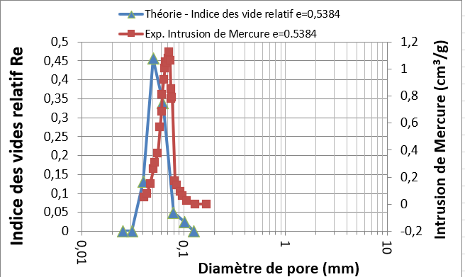 | 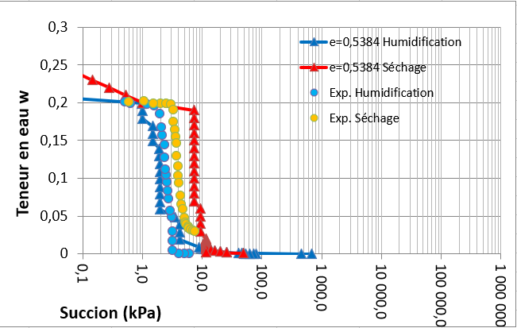
Figure 2 Comparaison entre l’intrusion de mercure et l’indice des vides théorique relatif – sable de Fontainebleau NE1-1 | Figure 3 Courbe de rétention pour le chemin de séchage et de mouillage - sable de Fontainebleau NE1-1
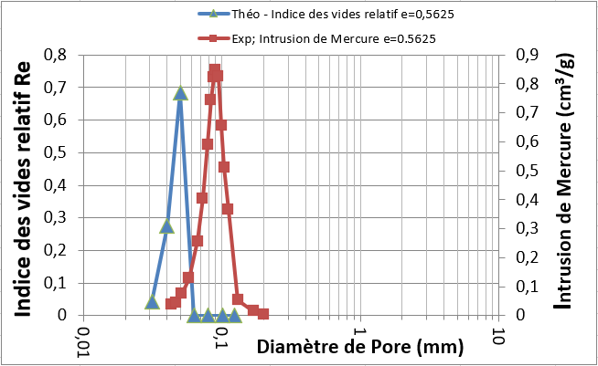 | 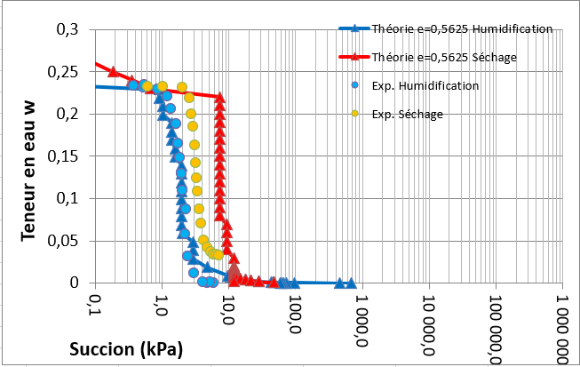
Figure 4 Comparaison entre l’intrusion de mercure et l’indice des vides théorique relatif - sable de Fontainebleau NE1-2 | Figure 5 Courbe de rétention pour le chemin de séchage et de mouillage - sable de Fontainebleau NE1-2
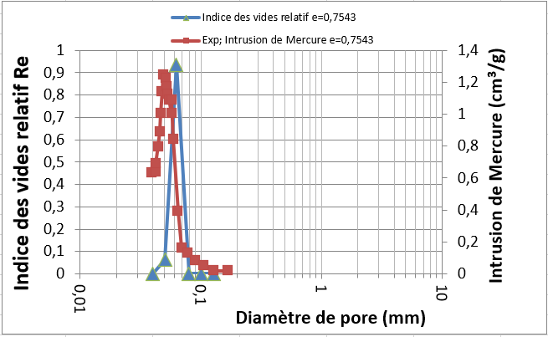 | 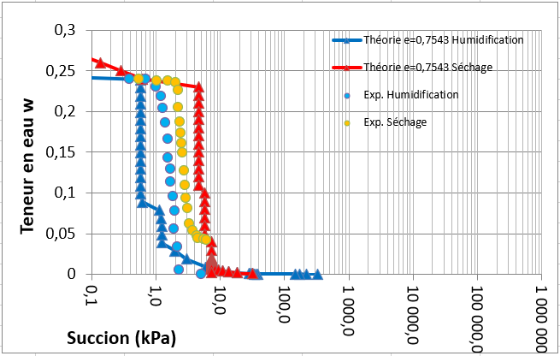
Figure 6 Comparaison entre l’intrusion de mercure et l’indice des vides théorique relatif - sable Hostun HNI | Figure 7 Courbe de rétention pour le chemin de séchage et de mouillage - sable Hostun HNI
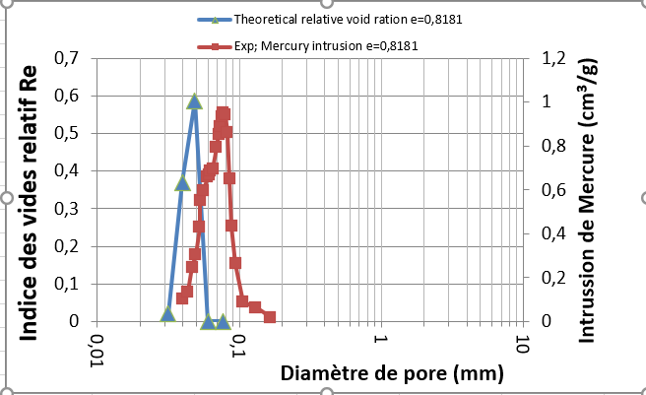 | 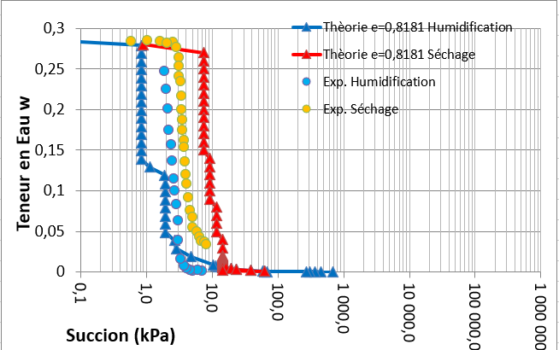
Figure 8 Comparaison entre l’intrusion de mercure et l’indice des vides théorique relatif - sable Hostun HNII | Figure 9 Courbe de rétention pour le chemin de séchage et de mouillage - sable Hostun HNII
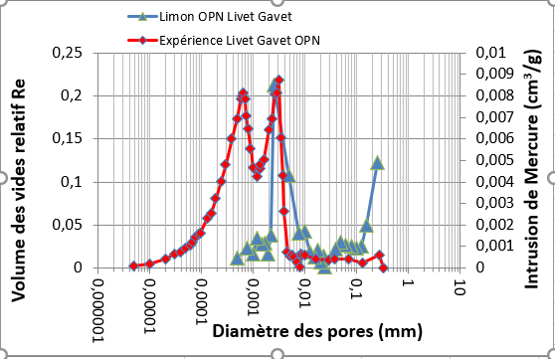 | 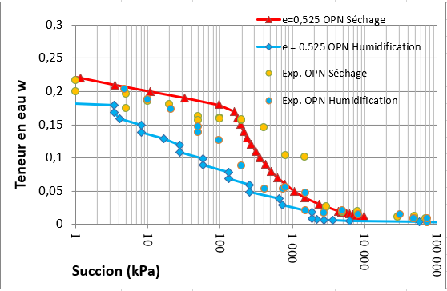
Figure 10 Comparaison entre l’intrusion de mercure et l’indice des vides théorique relatif – Limon compacté à l’OPN de Livet Gavet | Figure 11 Courbe de rétention pour le chemin de séchage et de mouillage - Limon compacté à l’OPN de Livet Gavet

Argile de Boughrara compactée à l’OPN
Le sol a été prélevé sur le site du barrage de Boughrara (Tlemcen, Algérie) et les données peuvent être trouvées dans (Benchouk, 2014). La courbe granulométrique (Figure 1.b) du sol naturel a un D_{max} de 2,5 mm et un D_{min} de 0,3 μm. Le bas de la courbe inférieure à 0,1 mm, a été analysée au laser. Le tamisat à 80 μm est de 97% et le VBS est de 5,11cm³ /100g. Ce sol est classé A2 comme une argile à faible plasticité avec une épaisseur d’eau adsorbée maximale de 0,44 nm à 20°. Les mesures de succion sont effectuées par la méthode osmotique. La surface spécifique théorique des particules du sol sphériques donne une surface spécifique de 3,6m²/g pour un indice des vides de 0,345, tandis que l’indice VBS de 1,1cm3/100g conduit à une surface spécifique de 169,1m²/g. Le coefficient de forme ϕ_{a} est alors de 0,006. L’échantillon a été séché au four pendant 24 heures, puis réhumidifié pour être compacté à la teneur en eau de l’optimum Proctor. L’argile est compactée sous 25 coups par couche de masse Proctor, avec une teneur en eau de 21% et un indice des vides de 0,345. L’évolution de la teneur en eau en fonction de la succion est indiquée (Figure 13). La comparaison entre la ration relative théorique de vide et l’intrusion de mercure (Figure 20), La relation entre la teneur en eau et l’aspiration (Figure 13). Une correspondance correcte est trouvée entre les résultats du modèle et le chemin de séchage expérimental malgré une petite sous-estimation de la succion d’entrée d’air. Il n’y a pas de différence significative entre le chemin de mouillage et le chemin de séchage. Le modèle (Figure 12) identifie le premier plus grand pore, mais surestime le pore intermédiaire et ignore le plus petit (diamètres inférieures à 2μm).
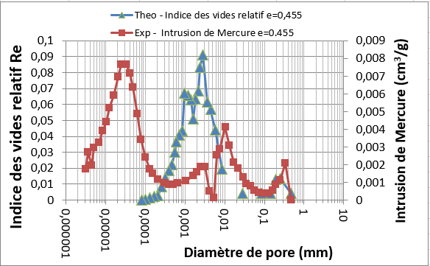 | 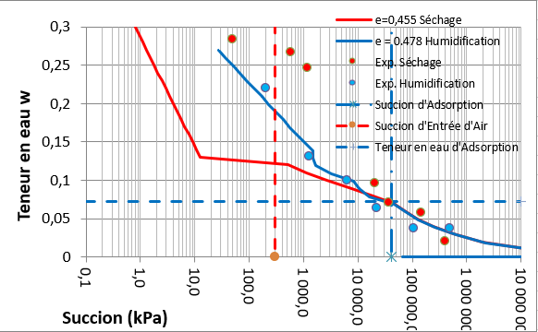
Figure 12: Comparaison entre l’intrusion de mercure et l’indice des vides théorique relatif – Argile compactée OPN de Boughrara | Figure 13: Courbe de rétention pour le chemin de séchage et de mouillage – Argile compactée OPN de Boughrara

Argile de Saf-Saf compactée à l’OPN
Le sol a été prélevé sur le site du Saf Saf (Tlemcen, Algérie) et les données peuvent être trouvées dans (Benchouk, 2014). La courbe granulométrique (Figure 1.c) du sol naturel a un D_{max} de 2,5 mm et un D_{min} de 0,3μm. La partie basse de la courbe, inférieure à 0,1 mm, a été analysée au laser. Le tamisat à 80 μm est de 96% et l’indice VBS est de 5. Ce sol est classé A2 comme une argile à faiblement plastique avec une épaisseur d’eau adsorbée maximale de 0,44 nm à 20°. Les mesures de succion sont effectuées avec la méthode osmotique. La surface spécifique théorique des particules sphériques du sol donne une surface spécifique de 0,99m²/g pour un indice des vides de 0,31, alors que l’indice VBS de 5cm³/100g conduit à une surface spécifique de 122,4m²/g. Le coefficient de forme ϕ_{a} est alors de 0,013. L’échantillon a été séché au four pendant 24 heures, puis réhumidifié pour être compacté à l’optimum Proctor. L’argile est compactée sous 25 coups par couche de masse Proctor, à la teneur en eau de 21% et un indice des vides de 0,35.
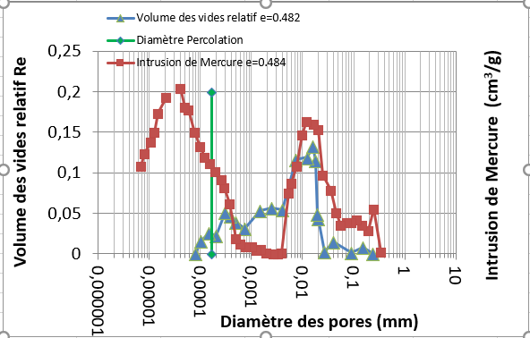 | 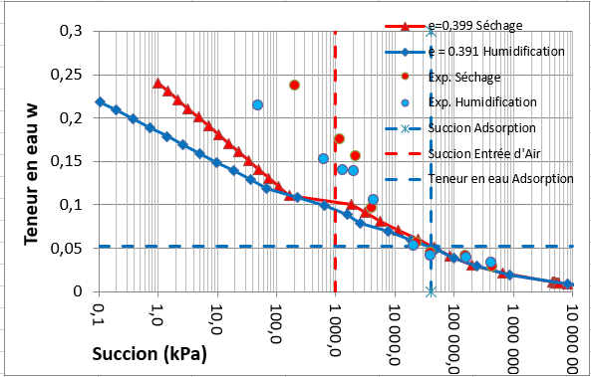
Figure 14: Comparaison entre l’intrusion de mercure et l’indice des vides théorique relatif – argile compactée OPN de Saf-Saf | Figure 15: Courbe de rétention pour le chemin de séchage et de mouillage – argile compactée OPN de Saf-Saf

On trouve l’évolution de la teneur en eau en fonction de la succion (Figure 15) ; une correspondance correcte est trouvée entre les résultats du modèle et l’expérience au séchage, une estimation correcte de la succion d’entrée d’air. Pour le mouillage, le comportement est bien identifié avec une estimation précise de la succion. La partie réversible de la courbe de rétention se trouve au-dessus de 40000kPa qui est liée au comportement d’adsorption. Le modèle (Figure 14) trouve le premier pore le plus grand, mais surestime le pore le plus petit (pour les particules inférieures à 2μm).

Conclusion
Un modèle a été développé pour représenter le comportement d’un sol non-saturé dans sa phase de rétention d’eau sur un chemin de séchage, mais aussi sur un chemin d’humidification. Le modèle utilise une distribution granulométrique non uniforme et prend en compte le degré de compactage des différentes classes de granulométrie. Il explique le comportement de rétention le long du mouillage par le développement de ménisques entre les particules et le long du séchage par la percolation des bulles d’air à travers la plus petite porosité du sol. Les deux chemins se recouvrent lorsqu’il n’y a plus d’eau capillaire et qu’il ne reste que l’eau adsorbée. Il utilise uniquement des paramètres géotechniques accessibles par des expériences de laboratoire usuelles et sera développé pour d’autres types de sols. Ce modèle a permis de retrouver les principaux comportements du sol, l’évolution de la teneur en eau en fonction de la succion, mais aussi la succion d’entrée d’air pour les trois types de sol testés, ainsi que la distribution de la porosité. Il a permis de montrer l’importance de l’eau adsorbée dans la rétention.
La principale limite du modèle est l’hypothèse de l’homogénéité, alors que le sol présente souvent des agrégats avec une teneur en eau différente de celle de la partie inter-agrégat, de plus la représentation des particules d’argile par une sphère est loin d’être exacte et n’est qu’un raccourci théorique pour permettre des calculs ; ce modèle permettra de calculer les constructions géotechniques dans des conditions non-saturées pour se prémunir des risques géoenvironnementaux de variation de teneur en eau.
Les auteurs remercient le projet ANR Français TerreDurable pour son soutien financier

References
Andrianatrehina, S.R., 2016. Comportement hydro-mécanique des sols fins compactés au voisinage de la saturation. : application aux remblais routiers. Thèse Univ.Havre
Benchouk, A., 2014. Comportement hydro-mécanique des sols fins compactés au voisinage de la saturation. Université Abou-Bekr Belkaid, Tlemcen.
Brooks, R.H., Corey, A.T., 1966. Properties of porous media affecting fluid flow. ASCE, Journal of the Irrigation and drainage division IR, 61–88.
De Larrard, F., 1999. Structures granulaires et formulation des bétons, Etudes et Recherches des Laboratoires des Ponts et Chaussées. LCPC
Feia, S., Ghabezloo, S., Bruchon, J.-F., Sulem, J., Canou, J., Dupla, J.-C., 2014. Experimental Evaluation of the Pore-Access Size Distribution of Sands. Geotechnical Testing Journal 37.
Gallipoli, D., Wheeler, S.J., Karstunen, M., 2003. Modelling the variation of degree of saturation in a deformable unsaturated soil. Géotechnique 53, 105–112.
Kutilek, K., Nielsen, M., Reichardt, K., 2007. Soil Water Retention Curve, Interpretation, in: International Centre for Theoretical Physics. ICTP TRIESTE, Trieste.
LCPC, SETRA, 2000. Réalisation des remblais et des couches de formes - Facscicule 1 - Principes généraux.
Monnet, J., Boutonnier, L., Mahmutovic, D., Taibi, S., Branque, D., 2020. Modélisation théorique de la courbe de rétention - Application au limon de Livet Gavet, JNGG2020, Lyon, p. p8.
Monnet, J., Mahmutovic, D., Boutonnier, L., Taibi, S., Hoang, N.L., 2016. A theoretical retention model for non-saturated uniform and graded soils, ISSMGE Paris 2016.
Or, D., Tuller, M., 1999. Liquid retention and interfacial area in variably saturated porous media, Water Ressource Research . 35, 3591–3605.
Santamarina, J.C., Klein, K.A., Wang, Y.H., Prencke, E., 2002. Specific surface : determination and relevance. Canadian Geotechnical Journal 39, 233–241.
van Genuchten, Th.V., 1980. A closed-form equation for predictong the hydraulic conductivity of unsaturated spils. Soil Science Society 44, 892–898.

